

**BỘ CÔNG THƯƠNG**

**TRƯỜNG ĐẠI HỌC CÔNG NGHIỆP TP.HCM**

**Khóa Luận Tốt Nghiệp**

# MỤC LỤC

MỤC LỤC 1

DANH MỤC CÁC HÌNH VẼ 3

DANH MỤC CÁC BẢNG BIỂU 3

LỜI MỞ ĐẦU 4

CHƯƠNG 1 : GIỚI THIỆU 5

1.1 Tổng quan 5

1.2 Mục tiêu đề tài 5

1.3 Phạm vi đề tài 5

1.4 Mô tả yêu cầu chức năng 5

CHƯƠNG 2 : CƠ SỞ LÝ THUYẾT 5

2.1 Hệ thống Pacs và ORTHANC 5

2.2 Công nghệ sử dụng(Angular Nodejs) 6

2.3 Thư viện javascript 8

2.4 Kiến trúc DICOM 8

2.4.1 DICOM định dạng 9

CHƯƠNG 3 : PHÂN TÍCH 11

3.1 Lược đồ tổng quan 11

3.1.1 Lược đồ USE CASE 11

3.1.2 Lược đồ phân cấp chức năng của ứng dụng 14

3.2 Giao thức truyền tải 14

3.2.1 WADO 14

3.2.2 HTTP 14

CHƯƠNG 4 : THIẾT KẾ VÀ HIỆN THỰC 15

4.1 Tổ chức, thiết kế component 15

4.1.1 Cấu hình ORTHANC 15

4.1.2 Back-end(NODEJS) 16

4.1.3 Front-end(Angular) 17

4.2 Thư viện hỗ trợ Parse DICOM P10 thành ảnh 17

4.2.1 DICOM Parser 17

4.2.2 Cornerstone-core 17

4.3 Thư viện hỗ trợ thao tác với ảnh DICOM trên web 17

4.4 Giao diện tương tác 17

CHƯƠNG 5 : KẾT LUẬN 21

5.1 Kết quả đạt được 21

5.2 Hạn chế của đồ án 21

5.3 Hướng phát triển 21

TÀI LIỆU THAM KHẢO 21

PHỤ LỤC 23

# DANH MỤC CÁC HÌNH VẼ

Hình 1‑1 Thao tác cập nhật mục lục **Error! Bookmark not defined.**

Hình 1‑2 Cách chèn nhãn cho hình **Error! Bookmark not defined.**

Hình 1‑3 Cách tạo một nhãn mới **Error! Bookmark not defined.**

Hình 1‑4 Cách tham chiếu đến một nhãn **Error! Bookmark not defined.**

# DANH MỤC CÁC BẢNG BIỂU

Bảng 1‑1 Tên bảng **Error! Bookmark not defined.**

# LỜI MỞ ĐẦU

1. Tổng quan tình hình nghiên cứu thuộc lĩnh vực của đề tài

Công nghệ thông tin (CNTT) đang dần chứng tỏ tầm ảnh hưởng rất lớn đến mọi mặt của đời sống xã hội. Đối với hoạt động của ngành y tế, có thể thấy rằng, CNTT ngày càng đóng vai trò quan trọng, không chỉ ứng dụng cho quá trình cải cách hành chính trong công tác quản lý, điều hành của cơ quan quản lý mà còn “đỡ đầu” cho việc triển khai và ứng dụng thành công các kỹ thuật cao trong công tác khám chữa bệnh như chụp cắt lớp, mổ nội soi… rồi trong công tác giảng dạy, đào tạo, giám sát dịch bệnh, nghiên cứu phát triển thuốc, nhu cầu về đào tạo các kỹ thuật viên hiểu biết về ứng dụng công nghệ thông tin vào y tế đang rất cần thiết.

 Mặc dù CNTT đã có những đóng góp thiết thực đối với sự phát triển trên nhiều mặt hoạt động của ngành y tế trong thời gian qua, nhưng thực tế cho thấy đầu tư cho CNTT trong ngành y tế vẫn chưa triển khai toàn vẹn , dàn trải và chưa có kiến trúc tổng thể về ứng dụng CNTT của toàn ngành; các chuẩn thông tin y tế chưa hoàn chỉnh, đồng bộ do đó nhiều đơn vị đã không thành công khi triển khai ứng dụng CNTT ở cơ sở.

Công trình gần đây nhất là VNPT-HIS. Đây là giải pháp quản lý tổng thể Bệnh viện, giúp tối ưu hóa quy trình khám chữa bệnh, tiết kiệm thời gian, nhân lực y tế. VNPT HIS được xây dựng tuân theo các tiêu chuẩn của Bộ Y tế, tiêu chuẩn của thế giới, có khả năng tích hợp với các hệ thống ERP Hospital và hoàn toàn đáp ứng được yêu cầu chuyên môn y tế cũng như công việc quản lý bệnh viện.

Nhược điểm là phần mềm desktop và phát hành phiên bản cho một số đối tượng sử dụng ví dụ như các bệnh viện tỉnh,trung ương và phải cử người thi công lắp đặt,bảo trì,vận hành,sửa chữa.

Giải pháp là xây dựng app theo kiểu web app truy xuất qua browser, đây là đề xuất cải tiến cho việc giảm tải rào cản về kinh tế,thời gian,vận hành.

2. Ý nghĩa khoa học và thực tiễn của đề tài

Đề tài xây dựng app web giúp tiện dụng truy cập,giảm tài thời gian truyền,truy xuất bất kỳ nơi đâu, thuận lợi vận hành,bảo trì sửa chữa.

Kỹ thuật viên dễ dàng tiếp thu công nghệ nhờ quá trình tương tác nhanh.

# : GIỚI THIỆU

## Tổng quan

Giới thiệu tổng quan về đề tài

## Mục tiêu đề tài

Xây dựng được ứng dụng truy xuất dữ liệu của bệnh nhân

## Phạm vi đề tài

Chạy trên nên tảng web

Khả năng lưu trữ thông tin bệnh nhân

Khả năng truy xuất thông tin bệnh nhân

Khả năng thao tác trên tập ảnh của bệnh nhân.

## Mô tả yêu cầu chức năng

Có 3 yêu cầu chính cho ứng dụng là login,xem,thao tác

# : CƠ SỞ LÝ THUYẾT

## Hệ thống Pacs và ORTHANC

PACS viết tắt của Picture Archiving and Communication Systems - hệ thống lưu trữ và truyền hình ảnh. Trong lĩnh vực chẩn đoán hình ảnh y khoa, PACS đã được phát triển nhằm để cung cấp khả năng truy xuất nhanh chóng và lưu trữ kinh tế nhất.

PACS bao gồm ít nhất bốn thành phần chính:

Các phương thức tạo hình ảnh như CT, MRI, X-quang số, siêu âm...Một mạng máy tính an toàn cho việc truyền tải thông tin bệnh nhân.Các máy tính trạm để xem, tối ưu hình ảnh, viết báo cáo và điều khiển thiết bị.Trung tâm dữ liệu để lưu trữ và cho phép truy cập với tính năng bảo mật

Những lợi ích khi sử dụng hệ thống Pacs cho bệnh viện:

Lưu trữ và thay thế cho giấy hoặc phim dùng trong y khoa, tiết kiệm rất nhiều do chi phí cho việc lưu trữ dữ liệu số trên máy tính hoặc đĩa CD/DVD rẻ hơn

Kết hợp với các hệ thống phần mềm khác như HIS (Hospital Information System – Hệ thống thông tin bệnh viện), RIS (Radiology Information System – Hệ thống thông tin chẩn đoán hình ảnh), EMR (Electronic Medical Record – Bệnh án điện tử).

Quản lý quy trình và lịch trình khám của bệnh nhân ở khoa chẩn đoán hình ảnh. Thời gian, số lần chụp phim, xét nghiệm, lịch hẹn…

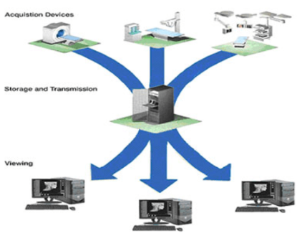

Hình hệ thống pacs

Orthanc là một giải pháp open-source viết bằng C++ của Bỉ và có thể xem là một mini PACS với mục đích là cung cấp một máy chủ DICOM độc lập,mạnh mẽ và đơn giản,phục vụ cho công tác phân tích và nghiên cứu ảnh y khoa,giúp cho đối tượng nghiên cứu tập trung vào nhiệm vụ phân tích ảnh,file DICOM,giảm bớt sự phức tạp về cấu trúc,định dạng ảnh cũng như giao thức truyền tải ảnh trong một hệ thống.

Một tính năng thiết yếu giúp Orthanc trở thành công cụ nổi bật là tính năng hỗ trợ RESTfulAPI - ảnh DICOM có thể truyền tải gọn nhẹ dưới định dạng json

## Công nghệ sử dụng(Angular Nodejs)

NodeJS là một nền tảng chạy trên môi trường V8 JavaScript runtime - một trình thông dịch JavaScript cực nhanh chạy trên trình duyệt Chrome.

Một khái niệm cốt lõi của Node.js đó là các function bất đồng bộ (asynchronous functions) - vì vậy về cơ bản thì mọi thứ chạy trên nền tảng này. Với hầu hết các ngôn ngữ kịch bản máy chủ, chương trình phải đợi mỗi function thực thi xong trước khi có thể tiếp tục chạy tiếp.

Lợi ích khi sử dụng nodejs:

Đầu tiên là ưu điểm về tốc độ thực thi và khả năng mở rộng. Node.js có tốc độ rất nhanh.

Khả năng mở rông thêm các module, tích hợp database…điều này khiến nodejs trở nên ngày càng phổ biến hơn trong web đặc biệt là kết hợp với Angular

Angular là một Framwork mạnh mẽ được phát triển bởi Google. Nó được sử dụng để xây dựng các ứng dụng tương tác với người dùng thông qua giao diện Web. Angular cho cung cấp cho lập trình viên nền tảng công nghệ hiện đại dựa trên kiến trúc Hướng dịch vụ SOA và cho phép tích hợp với hàng loạt các nền tảng công nghệ lập trình hiện đại như .Net, Java, Php …

Với đặc trưng mạnh mẽ của các phiên bản trước kia như Angular 1.x, từ phiên bản Angular 2 (Hiện nay là phiên bản Angular 5) trở đi , nền tảng công nghệ có sự thay đổi lớn, ở đây ngôn ngữ lập trình được thực hiện đó là TypeScrip (Ngôn ngữ lập trình hiện đại và hướng đối tượng), và framework này cũng phân chia việc phát triển ứng dụng thành nhiều các module riêng biệt, điều này giúp cho lập trình viên có thể tiếp cận theo cách hướng mô hình một cách dễ dàng hơn.

Ngoài ra theo hướng tiếp cận này giúp cho lập trình viên phát triển và nâng cấp ứng dụng dễ dàng và đỡ tốn kém hơn.

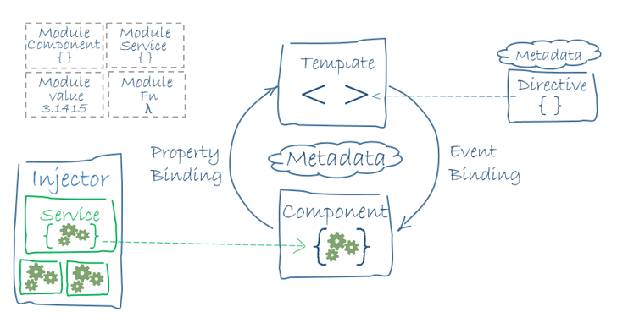

## Thư viện javascript

Trong quá trình xây dựng ứng dụng thì điều cốt lõi cần thiết là có sự giúp sức của những thư viện hỗ trợ tương tác người dùng bao gồm:

-Cornerstone-Core:là thư viện javascript nguồn mở với mục đích triển khai và cung cấp nền tảng xem ảnh y khoa trên trình duyệt web hiện đại hỗ trợ HTML5.Cornerstone core chưa phải là một thư viện hoàn chỉnh mà là một thành phần trong họ thư viện cornerstone tập họp lại tạo thành ứng dụng hoàn chỉnh phức tạp hơn trong đồ án này chúng em sử dụng họ thư viện cornerstone

-Cornerstone-WADO-ImageLoader: thư viện họ cornerstone với mục đích tích hợp vào cornerstone-core hỗ trợ truyền tải ảnh DICOM qua giao thức HTTP hoặc WADO.

-dicomParser:thư viện javascript nguồn mở gọn nhẹ với mục đích chuyển đổi ảnh DICOM thành luồng ký tự(byte) để đưa vào trình duyệt web(IE10+) hỗ trợ HTML5, hoặc Nodejs và Meteor.dicomParser mang lại hiệu quả cao,nhanh và dễ sử dụng,không yêu cầu phải kèm theo gói cài phụ thuộc

-Cornerstone-Tools: thư viện họ cornerstone kèm theo với Cornerstone-core,là một thư viện chứa tập hợp một số tools phổ biến cần thiết cho phân tích ảnh y khoa với nghiệp vụ của chuyên gia y tế,kỹ thuật viên.

## Kiến trúc DICOM

Ảnh DICOM vốn tương tự như các định dạng ảnh phổ biến lưu trữ trong máy tính cá nhận hiện nay. Tuy nhiên ảnh phổ thông có đặc trưng duy nhất là ma trận dữ liệu điểm ảnh(data pixel) còn ảnh DICOM thì không, tức là data pixel đã được mã hóa thay vào đó là một tệp nhúng các header là thông tin của một bệnh nhân và lưu dưới dạng file DICOM (.dcm).

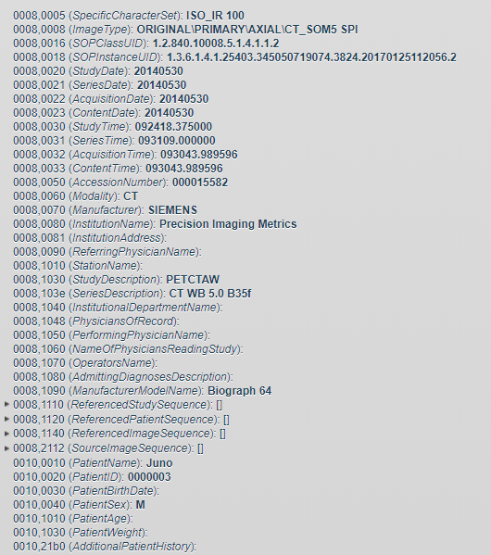Trong một ảnh DICOM có rất nhiều Header và mỗi header được gọi là một thẻ(tag) mỗi thẻ được đánh số nhận biết bởi hai số 16bit chẳng hạn như thẻ ngày sinh(the birth date) có vị trí là *0x0010, 0x0030* có thể ghi gọn lại là *0010, 0030*

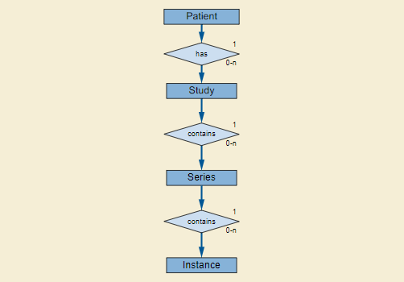

This UML diagram shows that a given patient benefits during her life from a set of medical imaging studies. Each study is made of a set of series. Each series is in turn a set of instances, the latter being a synonym for a single DICOM file. In Orthanc’s vocabulary, a DICOM resource is an umbrella term to talk either about a patient, a study, a series or an instance.

Any imaging study can be associated with multiple series of images. This is especially visible with nuclear medicine, as any PET-CT-scan study will contain at least two separate series: the CT series and the PET series. But any kind of imaging study will usually generate a set of separate series. In general, a series can be thought of as either a single 2D image (as in standard digital radiography), a single 3D volume (as in a CT-scan), or a 2D+t cine sequence. But a series might also encode a single PDF report, a structured report, a 3D+t image (i.e. a temporal sequence of 3D images)...

In any case, the actual pixel data of a given series is spread across multiple DICOM instances. This allows to split a single huge image (medical imaging commonly deals with 4GB images) into hundreds of small files of several megabytes, each of which can entirely fit in the computer memory, at the price of a severe redundancy of the medical information that is embedded within these files.

# : PHÂN TÍCH

## Lược đồ tổng quan

### Lược đồ USE CASE

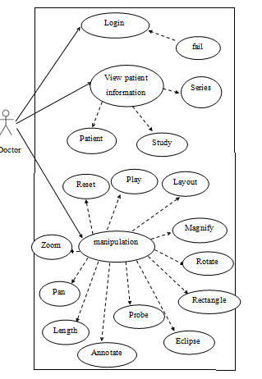

LOGIN

Mục đích: Đảm bảo xác thực thông tin người sử dụng và an toàn bảo mật hệ thống

Tác nhân, mô tả chung:

Tác nhân: Bác sĩ,y tá, nhân viên kỹ thuật, quản trị hệ thống

Mô tả chung: Người dùng (Bác sĩ,y tá, nhân viên kỹ thuật, quản trị hệ thống) khi muốn thao tác với hệ thống như xem,tính toán,hội chuẩn,thay đổi thông tin, quản lý thông tin,… phải đăng nhập vào hệ thống.

Luồng sự kiện:

Chọn chức năng đăng nhập

Hiển thị form đăng nhập

Nhập thông tin đăng nhập

Gửi thông tin đã nhập đến hệ thống

Kiểm tra thông tin đăng nhập, nếu đúng thì cho phép truy cập, sai thì thông báo yêu cầu nhập lại

Luồng thay thế: Nếu người dùng nhập sai thông tin thì yêu cầu nhập lại nhưng chỉ trong giới hạn cho phép

Điều kiện trước: Nguời dùng đã đăng ký thành viên trong hệ thống

Điều kiện sau: Thông báo đăng nhập thành công/ thất bại

VIEW PATIENT INFORMATION

Mục đích:Hiển thị tất cả thông tin về danh sách bệnh nhân trong hệ thống mà user đăng nhận(bác sĩ) được phép xem

Tác nhân, mô tả chung:

Tác nhân: Bác sĩ,y tá, nhân viên kỹ thuật, quản trị hệ thống

Mô tả chung: Người dùng (Bác sĩ,y tá, nhân viên kỹ thuật, quản trị hệ thống) truy xuất vào danh sách bệnh nhân của mình và xem các chi tiết, lịch sử khám của bệnh nhân.

Luồng sự kiện:

Xem danh sách bệnh nhân

Hiển thị danh sách bệnh nhân

Xem danh sách Study

Hiển thị danh sách Study

Luồng thay thế:Không có luồng thay thế

Điều kiện trước: Nguời dùng đã đăng nhập thành công

Điều kiện sau: Có thể xem ảnh bệnh nhân

MANIPULATION

Mục đích:Người dùng tương tác với ảnh của bệnh nhân thông qua giao diện website

Tác nhân, mô tả chung:

Tác nhân: Bác sĩ,y tá, nhân viên kỹ thuật, quản trị hệ thống

Mô tả chung: Người dùng (Bác sĩ,y tá, nhân viên kỹ thuật, quản trị hệ thống) trong quá trình hội chuẩn,bác sĩ thực hiện các thao tác trên ảnh của mỗi bệnh nhân để đưa ra quyết định điều trị.

Luồng sự kiện:

Thực hiện load ảnh bệnh nhân trên trình duyệt website

Thực hiện các thao tác chuyên môn

Luồng thay thế:Không có luồng thay thế

Điều kiện trước: Nguời dùng đã chọn bệnh nhân cần xem

Điều kiện sau:

Yêu cầu phi chức năng

- Hiệu năng hoạt động:

+ Thời gian truy suất nhanh thông qua json

+ Sử dụng ít tiêu tốn tài nguyên

-Tương thích

+ phần mềm có thể chạy trên firefox và chrome

- Tính khả dụng: giao diện đơn giản dể sử dụng

-An toàn thông tin: Bảo mật: thông qua chức năng login

- Hỗ trợ công cụ tìm kiếm

### Lược đồ phân cấp chức năng của ứng dụng

## Giao thức truyền tải

### WADO

This standard specifies a web-based service for accessing and presenting DICOM (Digital Imaging and Communications in Medicine) objects (e.g., images, medical imaging reports). This is intended for distribution of results and images to healthcare professionals. It provides a simple mechanism for accessing a DICOM object, through HTTP/HTTPS protocol, using DICOM UIDs (Unique Identifiers). Data may be retrieved either in a presentation-ready form as specified by the requester (e.g., JPEG or GIF) or in a native DICOM format. It does not support facilities for web searching of DICOM images. This standard relates only to DICOM Objects (not to non-DICOM objects). Access control beyond the security mechanisms generally available to web applications is outside the scope of this standard.

WADO-RS

Web Access to DICOM Objects by RESTful Services

WADO-URI

Web Access to DICOM Objects by URI

The HTTP Request used shall use the GET method as defined in [[RFC7230]](http://dicom.nema.org/medical/dicom/current/output/html/part18.html#biblio_RFC_7230).

The response shall be an HTTP Response Message as specified in [[RFC7230]](http://dicom.nema.org/medical/dicom/current/output/html/part18.html#biblio_RFC_7230).

Since the Selected Media Type is a DICOM Media Type, the representations in the response shall be encoded using the Selected Transfer Syntax. See Section 6.1.1.8.4.

The WADO-URI service supports Rendered Media Types (see Section 6.1.1.3) or the uri-media-type (see Section 6.1.1.8.5).

The transfer-syntax and charset media type parameters are forbidden in the request.

Note

WADO-URI user agents may not depend on the presence of transfer syntax and charset media type parameters, since these have been absent since the inception of the service and are forbidden, even though this is different from the approach used by the later introduced WADO-RS service, which returns transfer-syntax and charset media type parameters in the response. The Transfer Syntax used can be determined from the PS3.10 File Meta Information.

### HTTP

Nội dung tiểu mục

# : THIẾT KẾ VÀ HIỆN THỰC

## Tổ chức, thiết kế component

Kiến trúc tổng thể của chương trình:

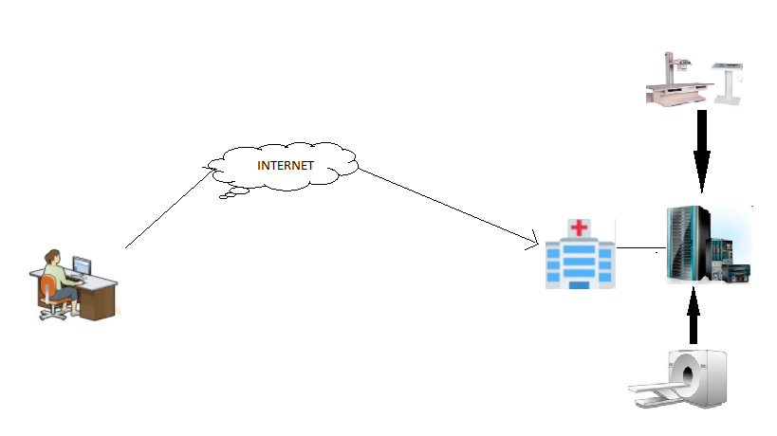

Hình:yêu cầu người dùng

Hình Kiến trúc chương trình: Orthanc nodejs angular

### Cấu hình ORTHANC

Bước 1: Download và cài đặt Orthanc

Download file nhị phân và giải nén(Lưu ý: tìm và tải về phiên bản gần nhất)

[**http://www.orthanc-server.com/download-windows.php**](http://www.orthanc-server.com/download-windows.php)

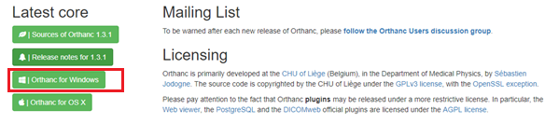

Cài đặt:

Bước 2:Mở Orthanc explorer chọn upload

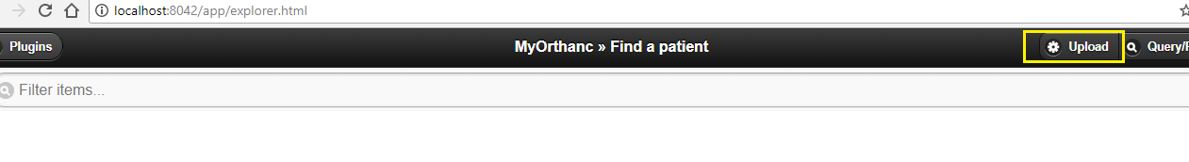 Kéo và thả ảnh dicom vào trình duyệt sau đó start the upload

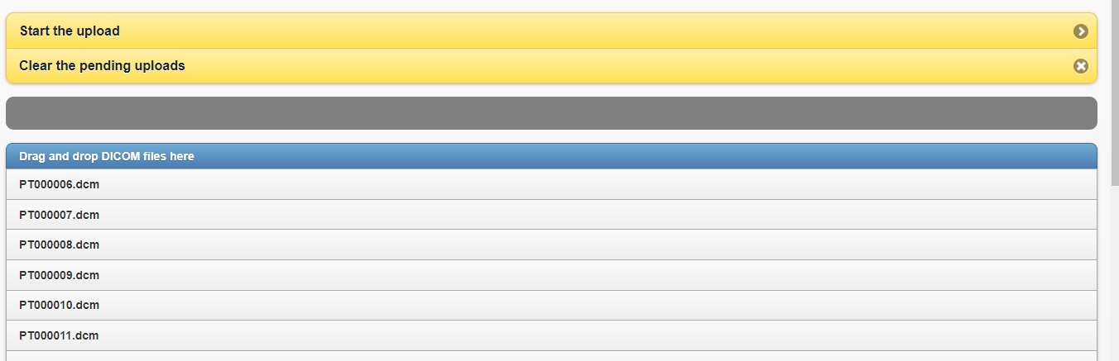Kết quả là chúng ta đã có một PACS mini trên PC

### Back-end(NODEJS)

Ngôn ngữ sử dụng:Nodejs

Framework hỗ trợ:Express 4.0

Cấu hình:

Request tất cả bệnh nhân:

* Tạo Client kết nối đến máy chủ orthanc

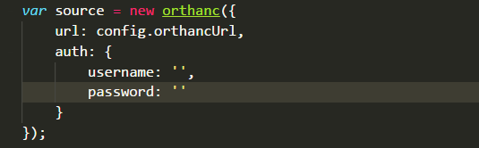Hình: cách tạo client kết nối

Kết quả cho mỗi lần request là một Json:

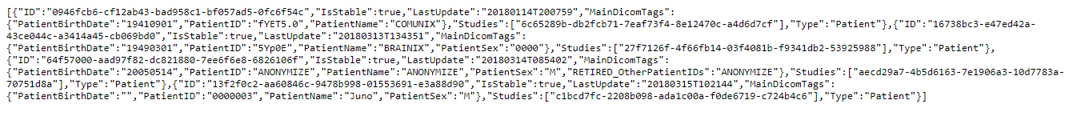

### Front-end(Angular)

## Thư viện hỗ trợ Parse DICOM P10 thành ảnh

### DICOM Parser

Nội dung tiểu mục

### Cornerstone-core

Nội dung tiểu mục

## Thư viện hỗ trợ thao tác với ảnh DICOM trên web

## Giao diện tương tác

Màn hình đăng nhập:

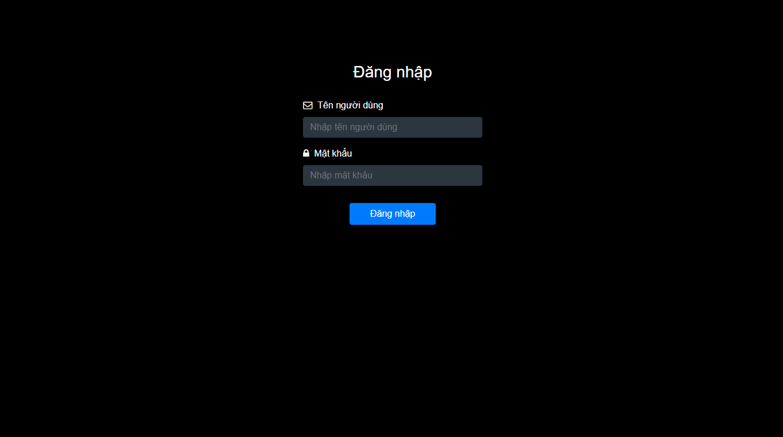Hình:Màn hình đăng nhập

Màn hình bệnh nhân:

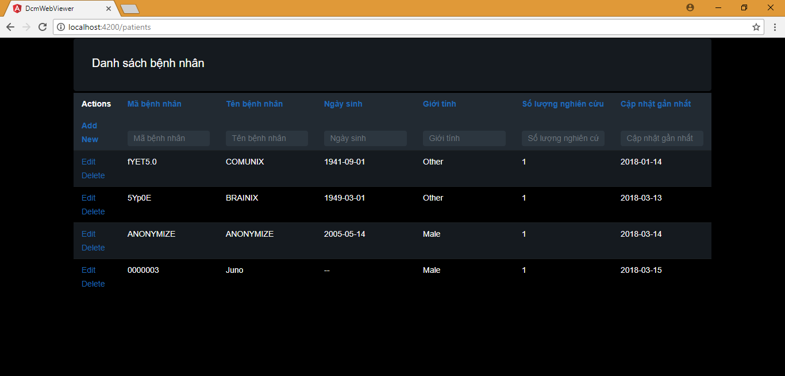

Màn hình các cuộc nghiên cứu:

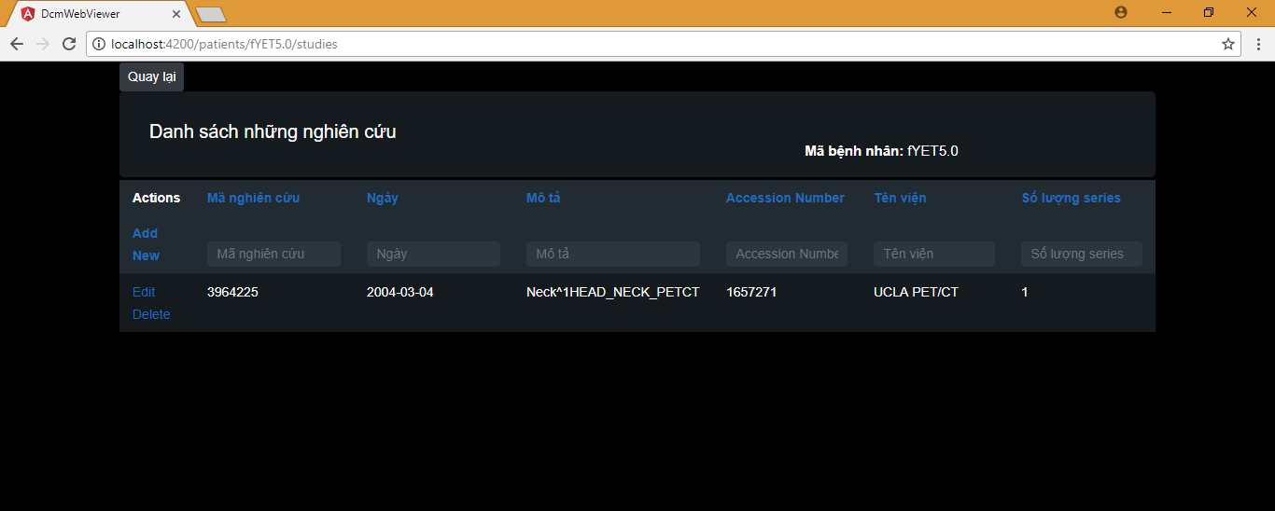

Màn hình series:

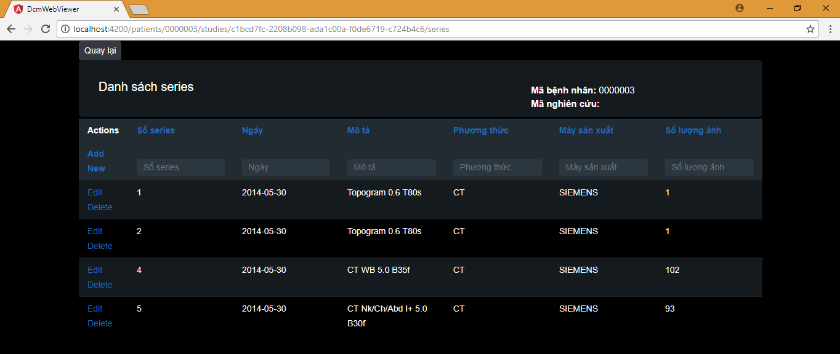

Màn hình viewer:

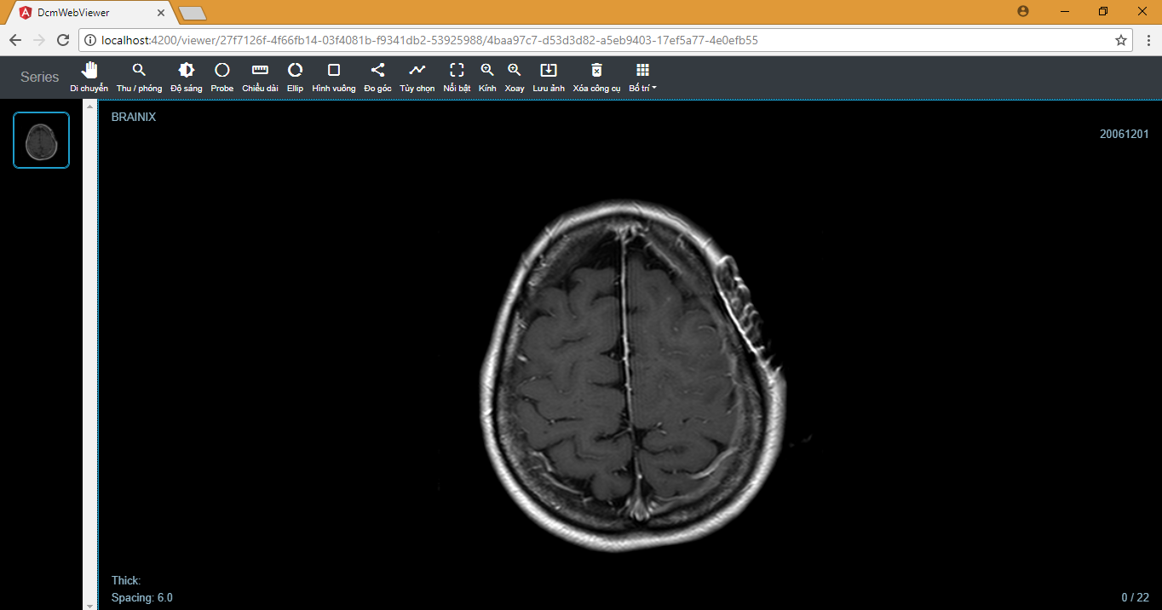Hình:màn hình viewer

# : KẾT LUẬN

## Kết quả đạt được

- Học được cách thức viết một chương trình bằng ngôn ngữ lập trình Angular,Nodejs.

- Tổ chức các thành phần theo mô hình MVC.

- Biết được nhu cầu ứng dụng công nghệ thông tin vào lĩnh vực y khoa rất lớn và có ích cho xã hội.

- Tiếp cận công nghệ mới.

- Nâng cao kỹ năng lập trình, thuyết trình,viết báo cáo và làm việc nhóm.

## Hạn chế của đồ án

Đây là ứng dụng của sinh viên xây dựng trên chế độ phát triển(development) chưa phải là ứng dụng chính thức.

## Hướng phát triển

Có thể triển khai ứng dụng trên mobile

# 

# TÀI LIỆU THAM KHẢO

Các tài liệu Tiếng Việt

1. Họ và Tên tác giả (Thứ tự theo Tên). Tên sách. Tên nhà xuất bản, năm xuất bản.

Các tài liệu Tiếng Anh

1. Amy Apon. Lecture for Cluster and Grid Computing. University of Arkansas, 2004.

Các tài liệu từ Internet

1. Website: [www.cengageasia.com](http://www.cengageasia.com)

[4]. Website <http://book.orthanc-server.com/index.html>

<https://dicom.offis.de/dcmtk.php.en>

http://dicom.nema.org/medical/dicom/current/

# PHỤ LỤC